##### Kammersystole

Die Kontraktion des Myokards wird in zwei Phasen unterschieden:

* Anspannungsphase:
  + Erste Phase der Systole
  + Kammern sind mit Blut gefüllt
  + Druck in den Kammern steigt durch Kontraktion des Myokards
  + Herzklappen sind geschlossen und Druck reicht nicht um diese zu öffnen è Druck in Aorta ist höher als in Herzkammer
* Austreibungsphase
  + Druck in Kammern übersteigt Druck in Aorta und Lungenarterie
  + Taschenklappen werden geöffnet
  + Blut wird in Aorta und Lungenarterie gepumpt
  + Am Ende übersteigt Druck in Aorta und Lungenarterie den Druck in der Herzkammer und die Taschenklappen schließen sich
  + Ende der Systole, beginn der Diastole

##### Kammerdiastole

* Entspannungsphase:
  + Alle Kammerdrücke sinken
  + Alle Klappen sind geschlossen
* Füllungsphase:
  + Druck in Kammern geringer als Druck in Vorhöfen
  + Klappen sind geöffnet
  + Blut strömt aus Vorhöfen in Kammern
  + Diastole endet mit Schließung der Segelklappen, beginn der Systole

Blutdruckmessung

<https://www.youtube.com/watch?v=ZmrQeJsFYQs>

Unter einem **Korotkow-Geräusch** (nach [Nikolai Sergejewitsch Korotkow](https://de.wikipedia.org/wiki/Nikolai_Sergejewitsch_Korotkow))[[1]](https://de.wikipedia.org/wiki/Korotkow-Ger%C3%A4usch#cite_note-1)[[2]](https://de.wikipedia.org/wiki/Korotkow-Ger%C3%A4usch#cite_note-2) versteht man das [Geräusch](https://de.wikipedia.org/wiki/Ger%C3%A4usch), das bei einer [Blutdruckmessung](https://de.wikipedia.org/wiki/Blutdruckmessung) mit einem [Stethoskop](https://de.wikipedia.org/wiki/Stethoskop) zu hören (auskultierbar) ist. Beim Aufpumpen der Blutdruckmanschette wird die [Arterie](https://de.wikipedia.org/wiki/Arterie) abgedrückt. Die pulssynchronen Geräusche, die beim langsamen Ablassen des Drucks in der Manschette zu hören sind, nennt man Korotkow-Geräusche. Es handelt sich dabei um Verwirbelungsgeräusche, während einer [turbulenten Blutströmung](https://de.wikipedia.org/wiki/Turbulente_Str%C3%B6mung), die nur bei einer partiellen Kompression der Arterie zu hören sind. Wenn sie auftreten (Zeitpunkt A in der Abbildung), kann in der [Systole](https://de.wikipedia.org/wiki/Systole) des Herzens wieder Blut durch das Gefäß fließen, in der [Diastole](https://de.wikipedia.org/wiki/Diastole) jedoch noch nicht. Beim Verschwinden (Zeitpunkt B in der Abbildung) beim weiteren Ablassen des Druckes herrscht keine Kompression mehr auf das Gefäß; das Blut strömt dann verwirbelungsfrei ([laminar](https://de.wikipedia.org/wiki/Laminare_Str%C3%B6mung)) und damit geräuschlos durch das Gefäß.

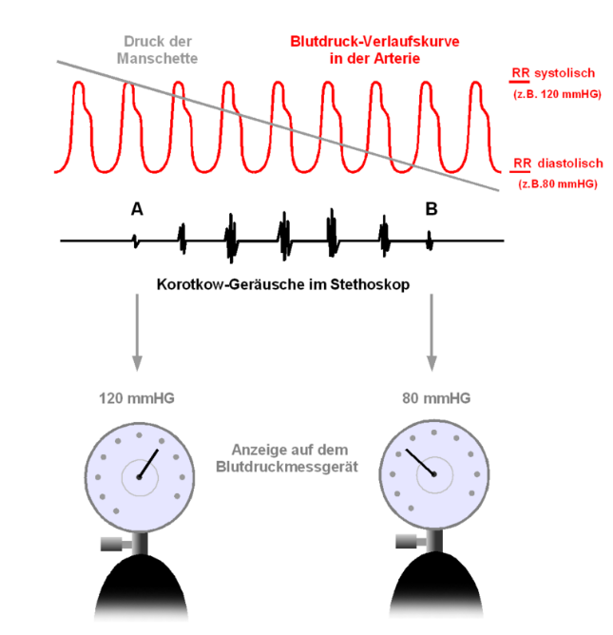

Herzton mit EKG

<https://www.youtube.com/watch?v=G-67emVcYRU>

Ein Bild, das Diagramm enthält.

750 mm Hg = 1 bar

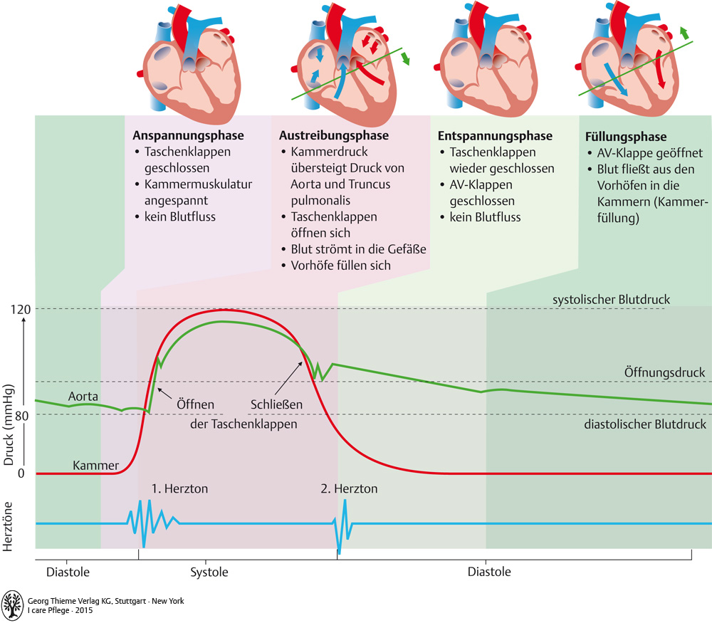

__________________________________________________________________________________27.3.23

##### Herztöne

Bei der Auskultation (,,abhorchen‘‘) des Herzens mittels Stethoskop lassen sich zwei Herztöne vernehmen, welche beide während der Systole entstehen.

* Erster Herzton:
  + Anspannungsphase der Systole
  + Durch ruckartige Kontraktion kommt das Blut in den Kammern ins Schwingen
* Zweiter Herzton:
  + Bildung durch Zuschlagen der Klappen am Ende der Systole

Falls diese zwei Geräusche verändert sind, wird ein EKG und eine Echokardiografie durchgeführt.

### Erregungsbildung und Erregungsleitungssystem des Herzens

Das Herz arbeitet autonom (unabhängig). Das bedeutet, dass es auch außerhalb des Körpers in einer geeigneten Flüssigkeit schlagen kann, da es sich im Gegensatz zur Skelettmuskulatur selbst erregt.

Die wichtigsten Punkte sind:

* Sinusknoten
  + In Wand des rechten Vorhofs
  + Gibt im Regelfall Herzrhythmus vor
  + Schrittmacher des Herzens
  + Impuls geht zu AV-Knoten über Vorhofmuskulatur
* AV-Knoten (Atrio – Ventrikular – Knoten)
  + Am Boden des rechten Vorhofs
  + Nimmt Erregung auf und leitet sie weiter
* His-Bündel
  + kurz und läuft in Richtung Kammerscheidewand
  + teilt sich in rechten und linken Kammerschenkel
* Kammerschenkel
  + Laufen entlang der Kammerscheidewand und teilen sich in Purkinje – Fasern
* Purkinje – Fasern
  + Letzte Abzweigungen von Kammerschenkeln
  + Erregung geht auf Kammermuskulatur über

Bei allen Teilen handelt es sich um keine klassischen Nervenfasern, sondern spezialisierte Muskelzellen.

Ein Bild, das Diagramm enthält.

Ein Bild, das Text, Vektorgrafiken, Screenshot, Visitenkarte enthält.

Ein Bild, das Diagramm enthält.

Die Q-Zacke im Elektrokardiogramm (EKG) ist normalerweise negativ, weil sie die elektrische Aktivität der Septumwand des linken Ventrikels während der Depolarisation (Kontraktion) darstellt. Da die elektrische Aktivität der Septumwand des linken Ventrikels von der linken Seite des Herzens zur rechten Seite hin verläuft, wird sie in den Ableitungen, die an der linken Seite des Brustkorbs angebracht sind, als negativer Ausschlag angezeigt.

Die S-Zacke im Elektrokardiogramm (EKG) ist normalerweise negativ, weil sie die elektrische Aktivität der rechten Herzkammer während der Depolarisation (Kontraktion) darstellt. Da die elektrische Aktivität der rechten Herzkammer von der Vorderseite des Herzens zum Rücken hin verläuft, wird sie in den Ableitungen, die an der Vorderseite des Brustkorbs angebracht sind, als negativer Ausschlag angezeigt.

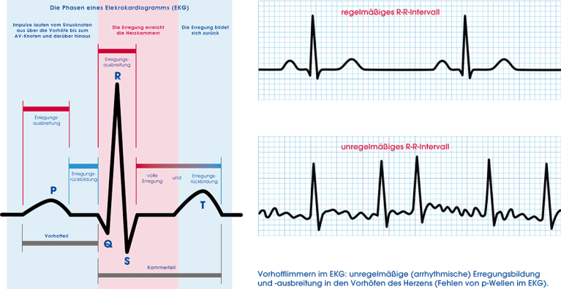

Der Sinusknoten gibt vor wie oft kontrahiert wird. Dieser kann jedoch aus verschiedenen Gründen ausfallen (zB.: Koronare Herzkrankheit, Kardiomyopathie, Myokarditis). Daher hat jeder Punkt selbst auch einen Takt, mit dem er kontrahieren kann, falls der Sinusknoten ausfällt. Dieser wird jedoch langsamer, desto größer der Abstand vom Sinusknoten ist, damit es zu keiner Überlagerung der Kontraktionen kommt.

#### Elektrolyte im Herz

Die wichtigsten Ionen für die Herzaktivität sind Kalium K+, Magnesium Mg2+, Calcium Ca2+ und Natrium Na+.

* Kalium: Beeinflussten die Erregungsbildung und Leitung
  + Zu viel Kalium (Hyperkaliämie): BPM sinken, kann zum Herzstillstand führen
  + Zu wenig Kalium (Hypokaliämie: BPM steigen, kann zu Kammerflimmern führen
* Magnesium: Wechselwirkung mit Kalium beeinflusst Erregungsbildung und Leitung
* Calcium: Ein Stromimpuls (Erregungsbildung und Leitung) führt nur dann zur Muskelkontraktion, wenn genügend Ca2+ Ionen vorhanden sind.
* Natrium: Reguliert Ca2+ Konzentration.

### Regulation der Herzleistung

In Ruhe beträgt die Herzleistung in etwa 1 – 1,5 W.

Die wichtigsten Begriffe für die Regulation der Herzleistung sind:

* Vorlast: Wenn die Herzmuskulatur leicht gedehnt ist kann diese stärker kontrahieren
* Nachlast: Je höher der Druck in der Aorta ist, desto weniger Blut kann ausgeworfen werden
* Kontraktilität: Maß für die Kontraktionsfähigkeit
* Frank – Stirling – Mechanismus: Selbstregulation des Schlagvolumens durch Vor- und Nachlast. (Eine Hohe Nachlast führt dazu, dass mehr Blut in den Herzkammern bleibt. Diese werden dadurch beim Einströmen des neuen Bluts stärker gedehnt. Dies führt zu einer höheren Vorlast und einer gesteigerten Kontraktilität).

Weiter spielt auch das vegetative Nervensystem eine Rolle:

* Sympathikus: steigert Herzleistung (höhere BPM, Schlagkraft, Erregungsgeschwindigkeit, niedrigere Reizschwelle)
* Parasympatikus: senkt Herzleistung (niedrigere BPM, Schlagkraft, Erregungsgeschwindigkeit, höhere Reizschwelle)